酒店名称：全季酒店（武汉光谷软件园民族大道店）
地 址：武汉市洪山区南湖大道192号（中南财经政法大学旁）
预订电话: 胡经理 13995620290（同微信）
价 格：标间/大床房 350元/间，含单/双早
交通指引：
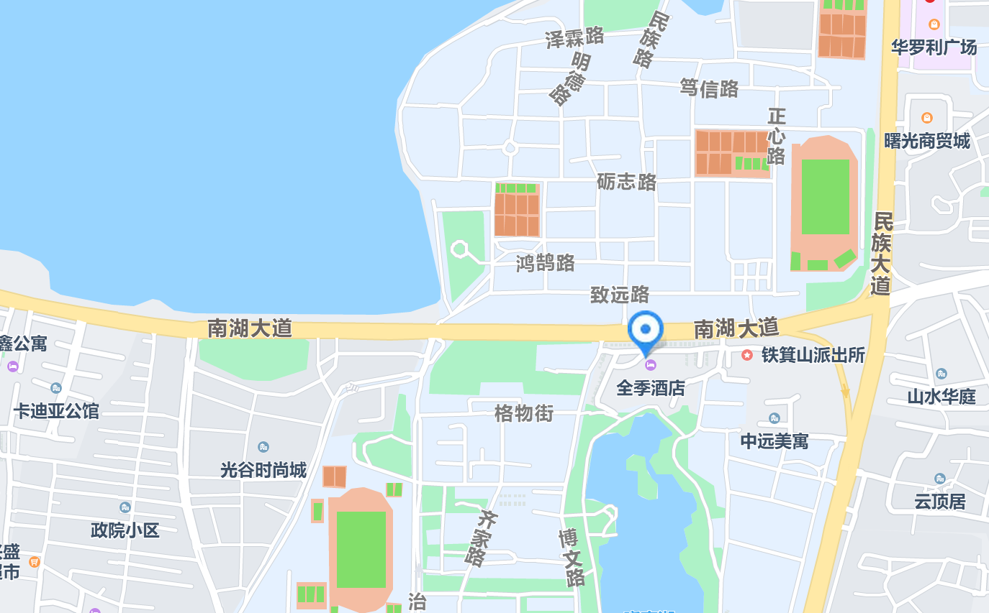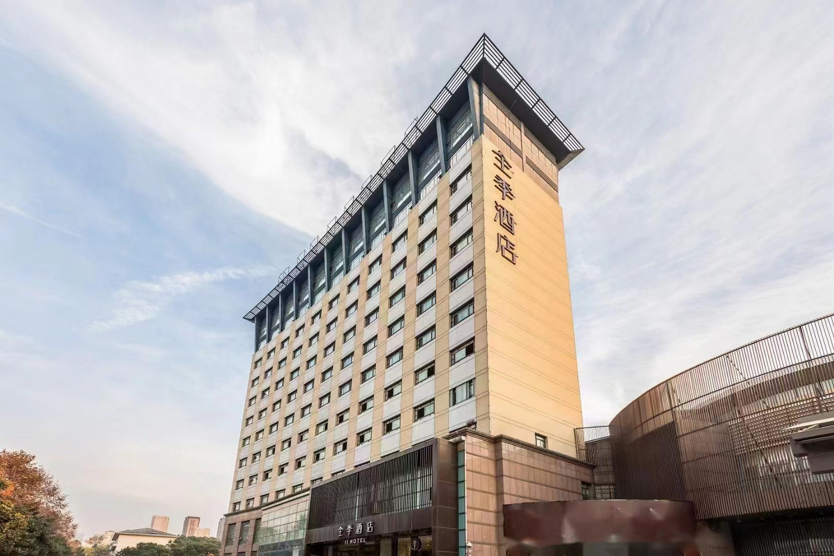

全季武汉光谷软件园民族大道酒店预订房间请联系销售经理：胡丽13995620290，告知入住人姓名+房型+数量+入住日期+退房日期+联系电话。房型价格如下:
房型 | 大床房 | 双床房
价格 | 350元含早 | 350元含早
 | 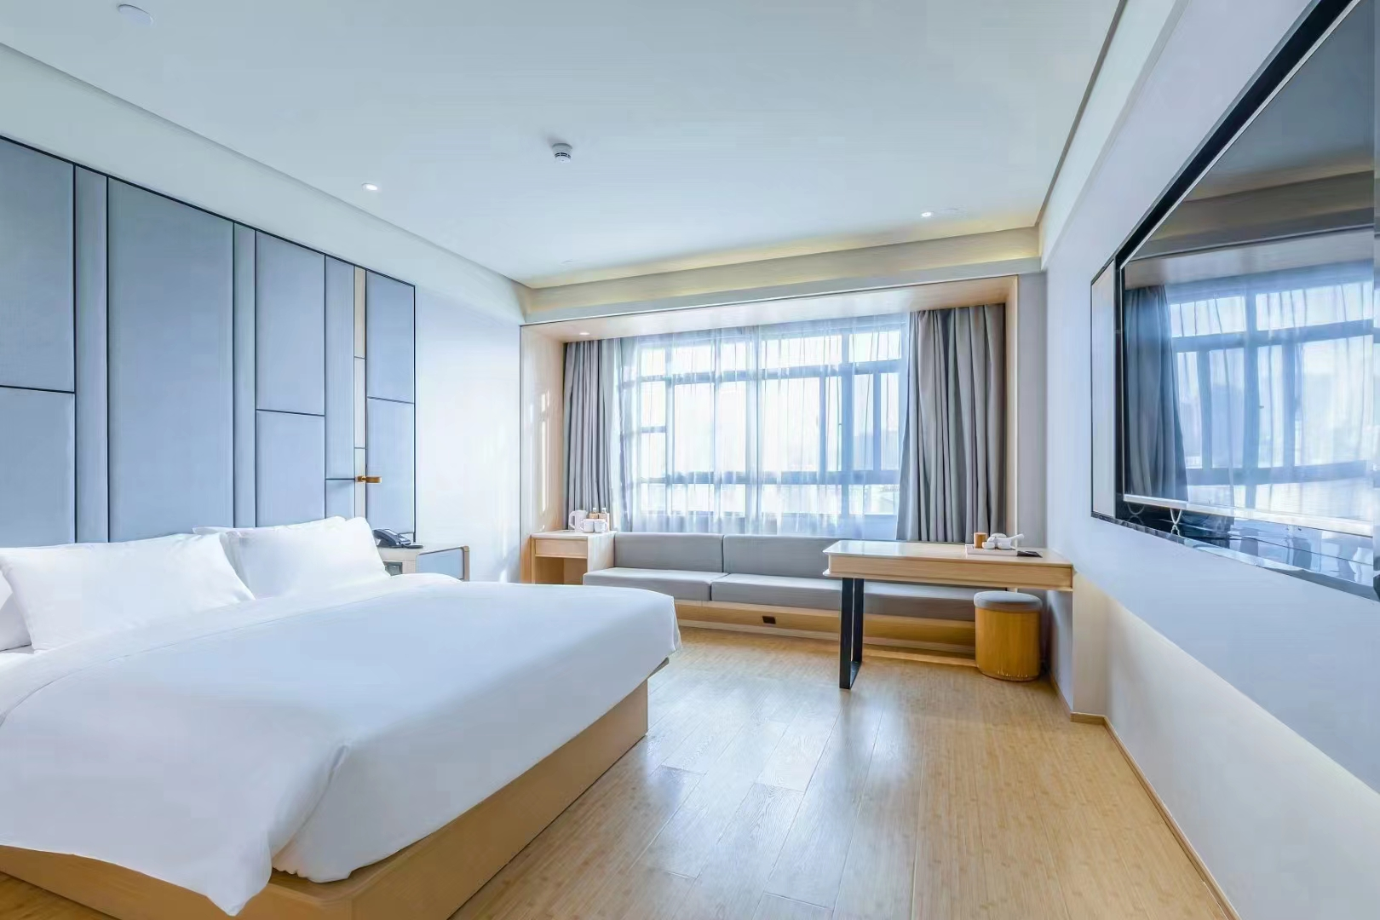 | 